Sở GD & ĐT Quảng Ngãi  Trường THPT Bình Sơn  (Đề có 4 trang) | ĐỀ KIỂM TRA CUỐI HỌC KÌ II, NĂM HỌC 2025 – 2026.  Môn: TOÁN. KHỐI 11.  Thời gian làm bài: 90 phút (Không kể thời gian giao đề)  -------------------------
Họ tên thí sinh: .................................................................
Số báo danh: ......................................................................
Mã đề: 1006
PHẦN I (3 điểm): Câu trắc nghiệm nhiều phương án lựa chọn. Học sinh trả lời từ câu 1 đến câu 12. Mỗi câu hỏi học sinh chỉ chọn một phương án.
Câu 1. Cho hai biến cố và Biến cố “Cả và đều xảy ra” được gọi là
A. Biến cố đối của B. Biến cố hợp của và
C. Biến cố đối của D. Biến cố giao của và
Câu 2. Chọn ngẫu nhiên một số tự nhiên từ 1 đến 20. Xét các biến cố “Số được chọn chia hết cho 3”; “Số được chọn chia hết cho 4”. Khi đó biến cố giao là
A. B.
C. D.
Câu 3. Cho hình chóp có đáy là hình vuông. SA vuông góc với mặt phẳng đáy. Chọn khẳng định đúng?
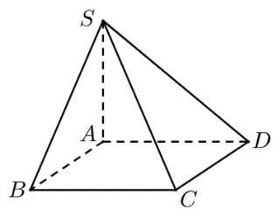
A. B. C. D.
Câu 4. Nếu thì bằng:
A. . B. . C. . D. .
Câu 5. Thể tích khối lăng trụ có diện tích đáy và có chiều cao là
A. . B. . C. . D. .
Câu 6. Hàm số nào dưới đây đồng biến trên khoảng ?
A. . B. . C. . D. .
Câu 7. Cho hàm số , giá trị của bằng
A. . B. . C. . D. .
Câu 8. Cho là hai biến cố độc lập. Biết và . Xác suất của biến cố là
A. . B. . C. . D. .
Câu 9. Cho và là các biến cố bất kì. Khẳng định nào sau đây là đúng
A. . B. .
C. . D. .
Câu 10. Cho hàm số có đạo hàm tại điểm. Tìm khẳng định đúng trong các khẳng định sau
A. . B. .
C. . D. .
Câu 11. Đạo hàm của hàm số là
A. B. C. D.
Câu 12. Cho hình lập phương . Góc giữa hai đường thẳng và bằng
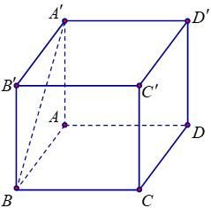
A. . B. . C. . D. .
PHẦN II (2 điểm): Câu trắc nghiệm đúng sai. Học sinh trả lời từ câu 1 đến câu 2. Trong mỗi ý a), b), c), d) ở mỗi câu, học sinh chọn đúng hoặc sai.
Câu 1. Cho hàm số có đồ thị . Khi đó
a)
b) Hệ số góc của tiếp tuyến của đường cong tại điểm có hoành độ bằng 2
c) Hàm số có tập xác định
d)
Câu 2. Một hộp đựng 100 tấm thẻ được đánh số từ 1đến 100, hai tấm thẻ khác nhau đánh hai số khác nhau. Rút ngẫu nhiên một tấm thẻ. Gọi là biến cố: "Rút được thẻ đánh số chia hết cho 3", là biến cố "Rút được thẻ đánh số chia hết cho 7", là biến cố "Rút được thẻ đánh số chia hết cho 3 hoặc chia hết cho 7". Khi đó
a)
b) là hai biến cố xung khắc
c);
d)
PHẦN III (2 điểm): Câu trắc nghiệm yêu cầu trả lời ngắn. Học sinh trả lời từ câu 1 đến câu 4
Câu 1. Cho hình chóp tam giác có , đáy là tam giác đều cạnh . Tính tan góc phẳng nhị diện . (làm tròn kết quả đến hàng đơn vị)
Câu 2. Một chiếc chậu trồng cây bằng sứ có hình dạng là một hình chóp cụt tứ giác đều. Biết cạnh của miệng chậu (đáy lớn) là , cạnh của đáy chậu (đáy nhỏ) là , khoảng cách giữa hai đáy bằng . Tính thể tích đất tối đa mà chiếc chậu này có thể chứa, giả sử độ dày của thành chậu không đáng kể. (làm tròn kết quả đến hàng đơn vị của )
Câu 3. Cho hàm số có đồ thị là một Parabol . Biết đồ thị đi qua điểm và . Tính giá trị của (làm tròn kết quả đến hàng phần chục)
Câu 4. Phương trình chuyển động của một hạt được cho bởi công thức trong đó tính bằng centimet và tính bằng giây. Vận tốc cực đại của hạt bằng bao nhiêu? (làm tròn kết quả đến hàng phần chục)
Phần IV (3 điểm): Tự luận Thí sinh ghi bài làm trên tờ giấy thi.
Câu 1.
a) Giải bất phương trình sau .
b) Một nhóm gồm 40 học sinh đi cắm trại, trong đó có 34 em mang theo bánh ngọt, 22 em mang theo nước uống và 2 em không mang theo cả bánh ngọt lẫn nước uống. Chọn ngẫu nhiên một học sinh trong nhóm. Tính xác suất để học sinh đó mang theo cả hai loại bánh ngọt và nước uống.
Câu 2. Cho tứ diện có các cạnh đôi một vuông góc với nhau và . Gọi là trung điểm của .
a) Chứng minh .
b) Tính khoảng cách giữa hai đường thẳng và theo .
Câu 3.
a) Tính đạo hàm của hàm số sau .
b) Cho hàm số có đồ thị . Viết phương trình tiếp tuyến của đồ thị tại giao điểm của với đường thẳng .
----HẾT---
ĐÁP ÁN
1. TrắC nghiệm nhiều lựa chọn
1 | 2 | 3 | 4 | 5 | 6 | 7 | 8 | 9 | 10 | 11 | 12
D | C | D | C | B | B | A | C | C | C | A | C

2. Đúng sai
Câu | 1 | 2
a | Đ | Đ
b | S | S
c | Đ | Đ
d | S | Đ

3. Trả lời ngắn
1 | 2 | 3 | 4
1 | 9150 | -2,5 | 32,6

ĐÁP ÁN TỰ LUẬN TOÁN 11 CUỐI HỌC KÌ II NĂM HỌC 20252026
Câu | Câu 1.  a) Giải bất phương trình sau .  b) Một nhóm gồm 40 học sinh đi cắm trại, trong đó có 34 em mang theo bánh ngọt, 22 em mang theo nước uống và 2 em không mang theo cả bánh ngọt lẫn nước uống. Chọn ngẫu nhiên một học sinh trong nhóm. Tính xác suất để học sinh đó mang theo cả hai loại bánh ngọt và nước uống. | ĐIỂM
a) | Giải .  Vậy tập nghiệm của bất phương trình là: | 0,25  0.25
b) | Gọi là biến cố “học sinh được chọn mang theo bánh ngọt”;  là biến cố “học sinh được chọn mang theo nước uống”.  Khi đó là biến cố “học sinh được chọn mang theo hoặc bánh ngọt hoặc nước uống”; là biến cố “học sinh đó mang theo cả hai loại bánh ngọt và nước uống”.  Ta có | 0,25  0.5
Câu 2. Cho tứ diện có các cạnh đôi một vuông góc với nhau và . Gọi là trung điểm của .
a) Chứng minh .
b) Tính khoảng cách giữa hai đường thẳng và theo .
a) | 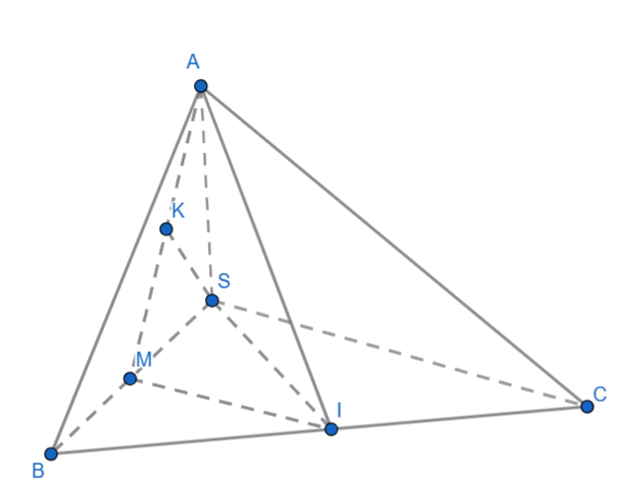  Ta có | 0,25  0.25
b) | Gọi M là trung điểm của . Ta có nên .  Do đó  Kẻ  Chứng minh tương tự theo câu a, ta có mà nên suy ra .  Như vây có . Suy ra  Tam giác vuông có nên tam giác vuông cân tại . Do đó . | 0.25  0.25
Câu 3.
a) Tính đạo hàm của hàm số sau .
b) Cho hàm số có đồ thị . Viết phương trình tiếp tuyến của đồ thị tại giao điểm của với đường thẳng .

a) |  | 0.25  0,25
b) | Tọa độ tiếp điểm .  Tính đạo hàm . Suy ra  Vậy phương trình tiếp tuyến của đồ thị tại giao điểm của với đường thẳng là | 0.25  0.25

